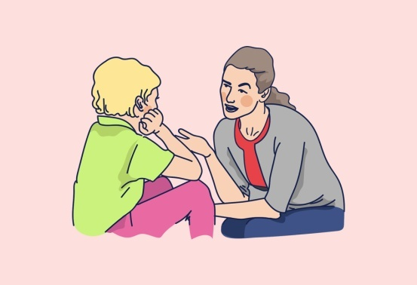
Как вести себя в конфликте с подростком?

Чаще вспоминайте себя в возрасте вашего ребенка. Как вы сами себя вели и почему, что хотели продемонстрировать, доказать родителям, что, наоборот, от них скрывали. Вспомните свои чувства и переживания, это поможет наладить связь с вашим подростком.
Помните о том, что мозг подростка сильно отличается от вашего мозга, он еще в процессе созревания, многих вещей ребенок реально не осознает, не понимает риск. Подросток попросту не может просчитать и увидеть наперед все возможные последствия своих поступков. Он может быть не в состоянии увидеть вещи с вашей точки зрения.
Проявляйте гибкость в отношении некоторых вещей, будьте готовы искать компромиссные решения. Когда вы идете на компромисс, вы демонстрируете ребенку навыки решения проблем.
Однако, в ситуациях, в которых вам нужно сказать «нет», ведите себя твердо, но спокойно. Проявите понимание и уважение к желанию ребенка, однако ваше «нет» будет нерушимым, и проверять его на прочность не стоит.
Избегайте конфликтов, когда вы расстроены или раздражены. Сгоряча можно сказать много лишнего и обидного, что еще больше увеличит пропасть между вами и ребенком. Отложите разговор до тех пор, пока не успокоитесь. Заведите такое правило в семье, пусть все привыкают: пока мы расстроены или раздражены, мы не пытаемся решать споры, иначе можем сильно поссориться.
Прежде чем говорить свои веские слова ребенку, взвесьте их, подумайте, как они звучат со стороны, как прозвучат для вашего подростка. Все ли ему будет понятно, нет ли в вашем обращении обидных слов, которые отвлекут его внимание от сути и спровоцируют новую ссору.
Когда начали разговор с ребенком, старайтесь быть максимально в него вовлечены, сосредоточены на нем: не отвлекайтесь на телефон, на телевизор, установите зрительный контакт с ребенком, выслушивайте его, не перебивайте, дайте ему высказать свое мнение, свою точку зрения. Будьте готовы услышать неприятные вам вещи, даже о себе.
Помните о сути проблемы, которую вы сейчас пытаетесь решить, и не поддавайтесь на соблазн припомнить старые ошибки ребенку или съехать вообще на другую тему.
Будьте с ребенком честны и откровенны по поводу чувств, которые заставляют вас поступать тем или иным образом, не разрешать все подряд, говорить «нет». Это поможет ребенку понять, почему вы так себя ведете.
Если в общении с ребенком при всем старании вы проявили несдержанность, слишком остро отреагировали на мелочь, признайтесь ребенку, что не хотели так себя вести на самом деле, извинитесь. Вы - не совершенный родитель. Вы обычный родитель. Если самообладание быстро не возвращается, попросите ребенка отложить разговор до момента, когда вы успокоитесь. Вспоминайте правило: не решать вопросов в раздраженном состоянии.
Если не может успокоиться ребенок, особенно после вашего отказа в чем-то, уважайте проявление его чувств. Скорее всего, он захочет уйти и хлопнуть дверью в своей комнате. Дайте ему эту возможность. Это его право. Это нормально. Просто дайте понять, что вы рядом, готовы выслушать, когда он готов будет поговорить. Если ребенок сердится на вас, повышает голос, выбирает слова пообиднее, старайтесь:
- оставаться спокойными;
- сделать перерыв обоим, если трудно оставаться спокойными;
- дать понять ребенку, что вы слушаете его, уважаете его мысли и чувства, понимаете, чем они вызваны.
Почему это так важно - уметь управлять собственными эмоциями и реакциями, когда вы слышите что-то неприятное для вас от ребенка? Да просто потому, что ребенок будет учиться этому у вас и не будет бояться сложных разговоров с вами, не будет бояться ваших реакций - гнева, слез, истерик, упреков… А значит, у него не будет необходимости лгать вам, скрывать от вас что-то, делать за вашей спиной. Открытые честные отношения, в которых ваш ребенок доверяет вам и без опаски может спросить о чем-то запретном, сложном, непонятном, дорогого стоят. И главный их строитель - вы.

(Материалы с сайта https://zen.yandex.ru/media/detidoma/sovety-roditeliam-kak-vesti-sebia-v-konfliktah-s-podrostkami-5dade807bc251400ae3f0c90)

Телефон для записи на психологическую консультацию -
ГБУ РО ЦППМ и СП (863) 2-51-14-10

